**МУНИЦИПАЛЬНОЕ БЮДЖЕТНОЕ ОБЩЕОБРАЗОВАТЕЛЬНОЕ УЧРЕЖДЕНИЕ**

**«МАСЛОВСКАЯ ШКОЛА – ДЕТСКИЙ САД»**

**ДЖАНКОЙСКОГО РАЙОНА РЕСПУБЛИКИ КРЫМ**

**Конспект**

**открытого урока**

«Оценка взаимооотношений взрослых и детей на примере рассказа В. А. Осеевой "Почему" Анализ заголовка и соотнесение его с главной мыслью произведения.»

*2 класс*

**Учитель: Рязанова Анастасия Сергеевна**

**Маслово**

**2024 г.**

**Урок 70**

**27.02**

**Литературное чтение**

**2 класс**

**Тема.** Оценка взаимооотношений взрослых и детей на примере рассказа В. А. Осеевой "Почему" Анализ заголовка и соотнесение его с главной мыслью произведения.

**Тип урока.** Изучение нового материала

**Планируемые результаты.**

**Личностные.** Формирование положительного отношения к процессу чтения, к урокам литературного чтения.

**Метапредметные.** **Р.**Умение планировать свои действия в соответствии с задачами урока и условиями их реализации, ориентироваться в учебнике. **П.**Умение прогнозировать содержание раздела по названию. **К.**Умение участвовать в диалоге, строить понятные для собеседника высказывания.

**Предметные.** Познакомить детей с произведением В.Осеевой «Почему»; научить детей отыскивать в произведении глубинный смысл – подтекст; развивать связную речь, логическое и критическое мышление, способствовать к вдумчивому чтению литературного произведения; воспитывать у детей положительные качества характера: честность, справедливость.

**Оборудование.** Учебник литературного чтения 2 класс, 2 часть «Школа России», мультимедийная презентация, карточки с заданиями.

**Ход урока**

**I. Организационный момент**

В добрый день и в добрый час,

Очень рада видеть вас!

Все мы знаем, был звонок, начинаем наш урок!

Желаем успеха и добра

Всем детям с самого утра.

**II. Речевая разминка**

Под горой у сосновой опушки

Жили-были четыре старушки.

Жили-были четыре старушки,

Все четыре большие болтушки.

— Определите, что это за произведение. (Скороговорка.)

— Прочитайте скороговорку медленно.

— Прочитайте скороговорку, произнося последние слова каждой строчки с вопросительной интонацией.

— Прочитайте быстро, еще быстрее.

— Кто может прочитать один?

**III. Проверка домашнего задания.**

**Ответьте на вопросы.**

1. Что случилось на горке, когда девочки там играли?
2. Почему Катя попала в больницу?
3. Какое было настроение у Кати в больнице, чем она там занималась?
4. Почему Аню не пустили в палату к подружке?
5. Что придумали девочки для общения?
6. Какое настроение было у Кати после общения с Аней?
7. Можно назвать Катю настоящим другом?
8. Чему учит этот рассказ?
9. Как бы ты поступил, если бы твой друг попал в больницу?
10. О чем рассказ Николая Булгакова «Анна, не грусти»

Рассказ Николая Булгакова о настоящей дружбе двух девочек Кати и Анны, о том как важно, когда в беде тебя поддерживает друг. Катя в этом рассказе проявила качества настоящего друга, она поддержала больную подружку и сама очень переживала за неё.

**IV. Мотивация к учебной деятельности**

К нам пришло письмо из прошлого.

–Попробуйте догадаться? Кто прислал нам письмо?

***«Дорогие ребята!***

***Когда я была такой, как вы, я любила читать маленькие рассказы. Я любила их за то, что могла читать без помощи взрослых. Один раз мама спросила:***

***— Понравился тебе рассказ?***

***Я ответила:***

***— Не знаю. Я о нём не думала.***

***Мама очень огорчилась:***

***— Мало уметь читать, надо уметь думать, — сказала она.***

***С тех пор, прочитав рассказ, я стала думать о хороших и плохих поступках девочек и мальчиков, а иногда и своих собственных. И так как в жизни мне это очень помогло, то я написала и для вас короткие рассказы, чтобы вам было легче научиться читать и думать.» (Автор следующего произведения)***

– Верно. Это письмо прислала Валентина Александровна Осеева. **(слайд1)**

Валентина Осеева родилась в 1902 году в городе Киеве. С детства она хотела стать актрисой, даже училась в Киевском институте на актерском отделении.

Но семья была вынуждена переезжать на другие места жительства, сначала в Москву, затем в Солнечногорск.

Получилось так, что Валентина долгое время работала в детской коммуне с детьми-беспризорниками. Она сочиняла для детей сказки и рассказы. Именно тогда она поняла, что дети - ее призвание.

В 1940 году вышла ее первая книга "Рыжий кот". Это дети заставили Валентину отнести рассказ "Гришка" в издательство, что и решило ее дальнейшую судьбу.

Позднее Осеева была эвакуирована в Башкирию, там она тоже работала с детьми, была воспитателем детского сада.

Далее был переезд в Старый Крым. И везде Осеева работала с детьми, в детских домах, колониях для малолетних правонарушителей.

Все сказки и рассказы Осеевой о детях, об их проблемах и решениях. Они учат справедливости, любви к Родине, дружбе и смелости.

Ушла из жизни Осеева в 1969 году.

 В начальной школе дети знакомятся с произведениями Осеевой

1. Волшебное слово
2. Хорошее
3. Почему?
4. Собака яростно лаяла

**V. Актуализация знаний**

**(слайд 2)** Здесь зашифровано название произведения, над которым мы будем работать на уроке.

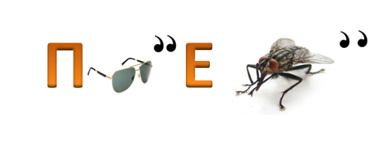

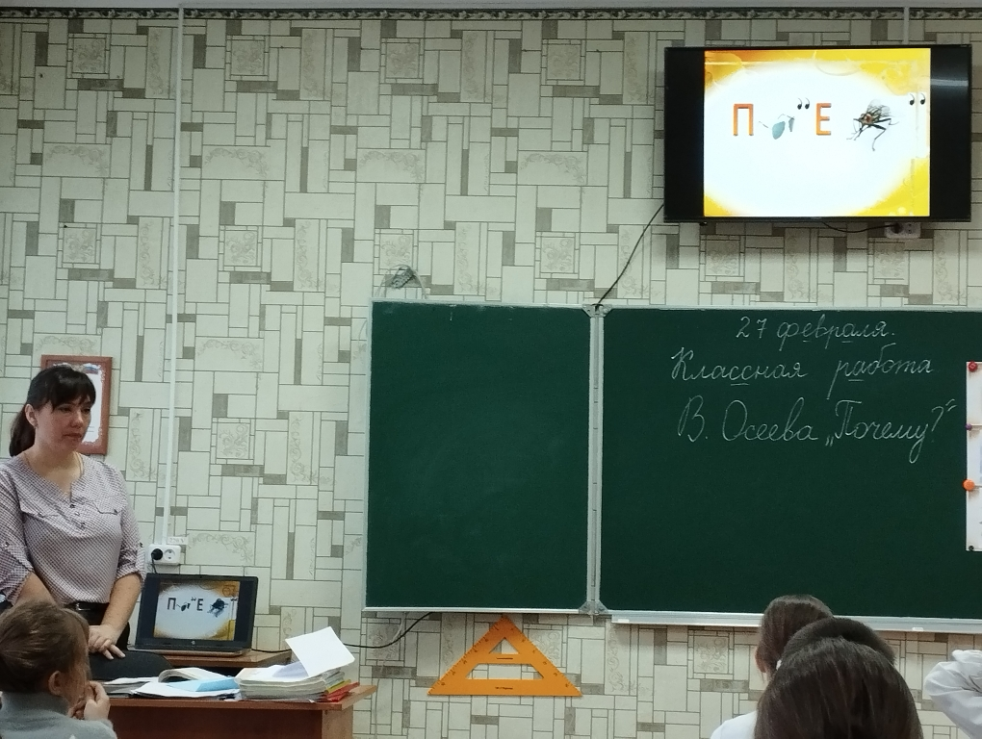

**VI. Постановка учебной задачи**

**(слайд 3 )** Пользуясь опорными словами, поставьте задачи.

***Познакомиться*** … (с новым произведением)

***Учиться*** …(находить главную мысль текста, выразительно читать)

***Проанализировать*** …(поступки героев)

А ещё сегодня обсудим проблемы, которые В. Осеева поднимает в своём произведении, и подумаем, как надо вести себя в подобных ситуациях.

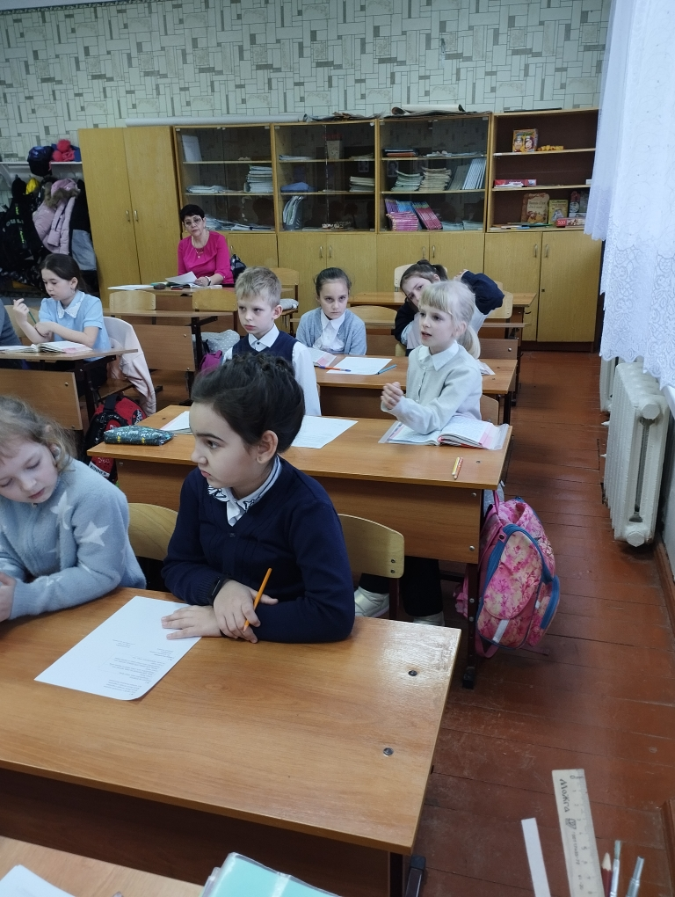

**V. Открытие нового знания. Первичное знакомство с текстом, анализ**

**1. Знакомство с текстом**

**А) Создание проблемной ситуации**

- В каких случаях задают вопрос «Почему»?

(когда хотят выяснить причину)

– Как вы думаете, о чем спрашивает нас автор? (Предположения учащихся.)

- Ребята, сядьте удобнее. Постарайтесь не только услышать, но и увидеть, и почувствовать.

**Б) Просмотр диафильма до первого вопроса (с 96 – 97.)**

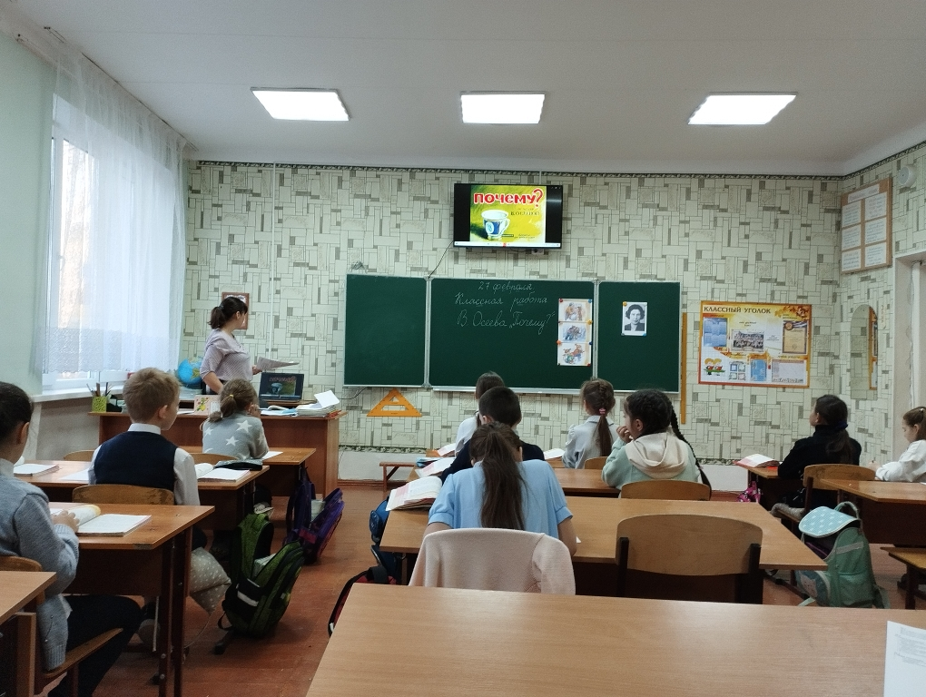

- Предположите теперь, о чём спрашивает автор?

- Почему мальчик повёл себя именно так? (Мальчик сильно испугался, это была папина чашка.)

- Почему так сильно расстроилась мама?

**Физминутка.**

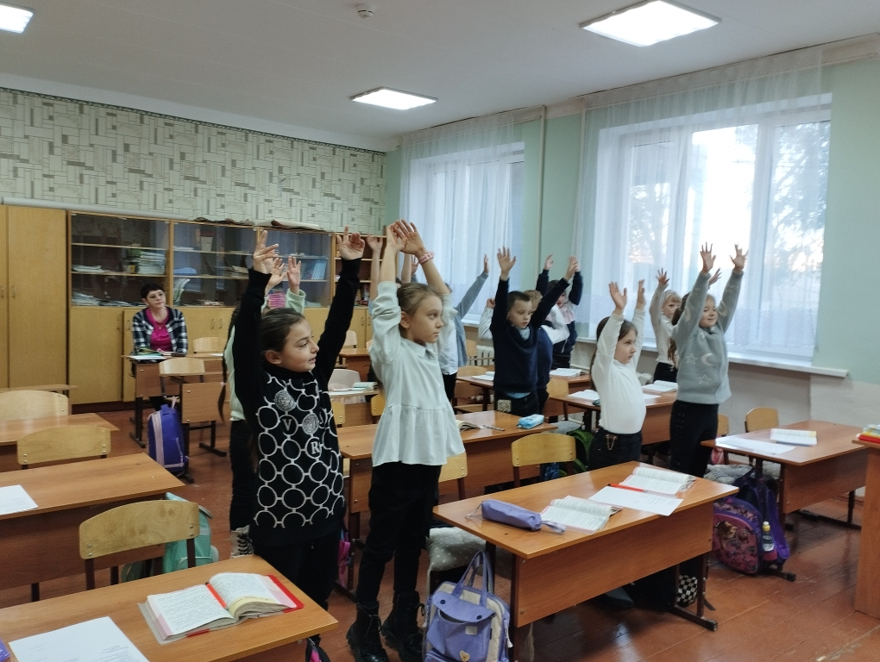

**В) Читаем текст до второго вопроса (с. 97 – 99.) (Читают дети цепочкой)**

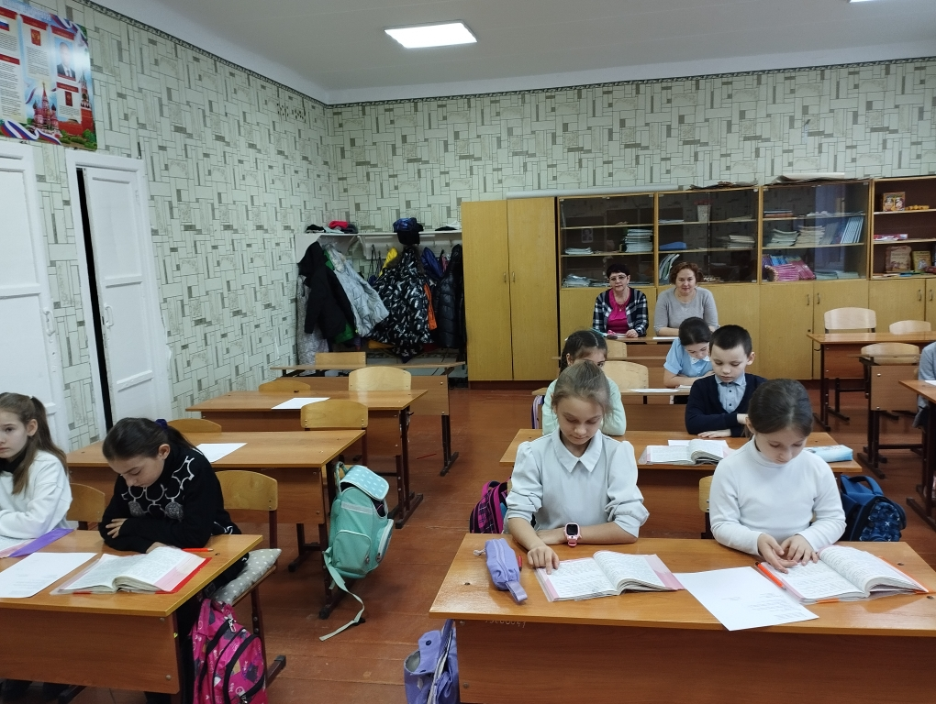

– Как вы считаете, мама догадалась, кто разбил чашку? Ведь она была на кухне и ничего не видела. **(*Да, взрослые всегда могут догадаться, что их обманывают.)***

– А в произведении есть слова, по которым мы можем понять, что мама догадалась? **(*Лицо у мамы потемнело. Когда она сидела за столом, то о чем-то думала. А когда ее сын снова говорит, что чашку разбил не он, а Бум, ее лицо, шея и уши стали розовыми.)***

– А пыталась ли она помочь сыну сказать правду? Найдите в тексте. ***(Она повторяла два раза: "Ты очень испугался?" А потом: " Если ты нечаянно...")***

– Вы, наверное, заметили, что мама не ругает сына, не кричит. Но она принимает решение, которым ставит сына перед выбором. Что это за решение? Найдите в тексте. ***(Она сказала сыну, что Бум больше не придет в комнату, что он будет жить в будке.)***

– Легко ли было маме принять такое решение? (***Нелегко, ведь и она любит Бума!)***

– Как вы думаете, почему мама выгнала Бума? ***(Она хотела, чтобы сын признал свою вину.)***

– Как чувствовал себя мальчик?

- Предположите, как будут развиваться дальнейшие действия?

**Г) Чтение 3 части произведения (Читают дети цепочкой)**

– Почему мама не ложилась спать? (***Мама ждала, что сын признается, что это он разбил чашку.)***

– Найдите доказательство в тексте, что мама ждала, что сын признается. ***(«Она спала, сидя за столом и положив голову на согнутый локоть».)***

– Герой признаётся, что чашку разбил он, а не Бум. А почему мальчик все-таки признаётся? Что не давало ему покоя? Что его так мучило? (Совесть не давала ему покоя.)

– Найдите в тексте слова, подтверждающие ваш ответ. ***(«На сердце тяжело", "мурашки пробегали по спине", "вина становилась все больше", "кусал ногти", "утыкался лицом в подушку", "не мог ни на что решиться".) cтр. 99,100, 101(внизу)***

- Именно совесть, которая живет в сердце человека, подсказывает, как правильно жить и правильно поступать. Я думаю, что в жизни очень важно научиться прислушиваться к голосу совести.

- А еще я хочу вам сказать, что каждый человек имеет право на ошибку. Главное, уметь вовремя найти правильное решение, исправить ее.

-  **Зачем автор приводит описание природы?**

(Автор с помощью описания природы перед грозой передает чувства мальчика в этот момент, его переживания.)

**VI.Работа в парах**

Ответьте на вопросы

|  |  |
| --- | --- |
|  | - Попробуйте дать ответ Буму.  Ответ Буму:  - Бум, тебя выгнали во двор, потому что…. |
|  | - Попробуйте дать ответ маме от имени сына.  Ответ маме:  - Мама, я не сказал тебе правду, потому что…. |
|  | - Попробуйте дать ответ сыну от имени мамы.  Ответ сыну:  Я очень обрадовалась тому, что… |

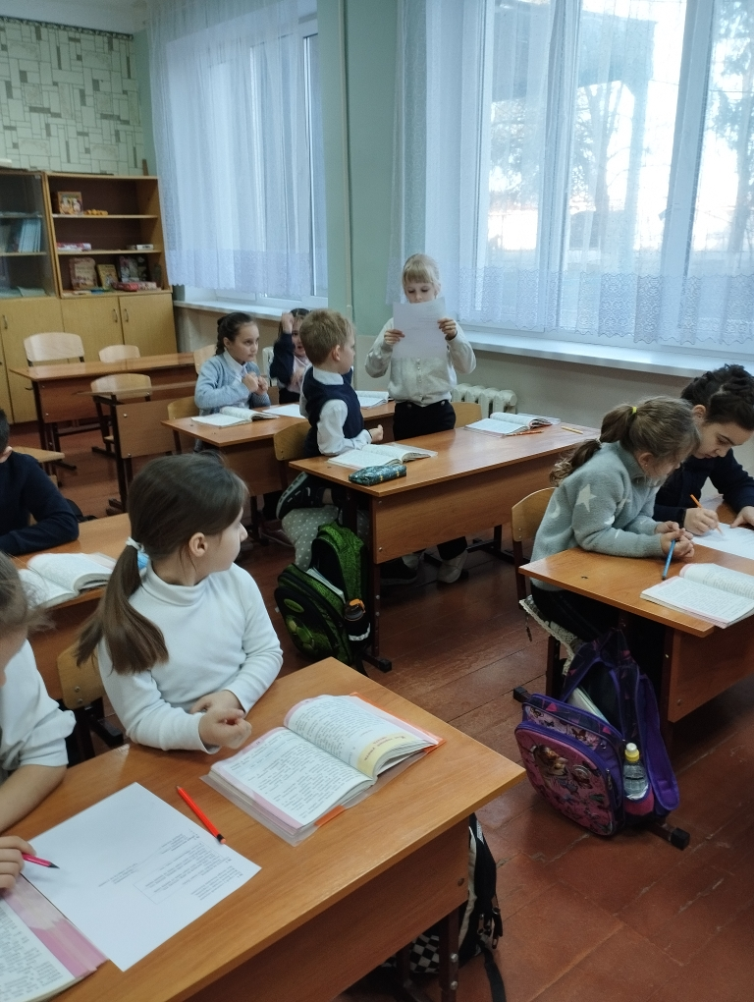

**Собери пословицы**

• От человека утаишь, а от совести не утаишь.

• Ошибайся, да сознавайся.

• Добрый человек добру и учит.

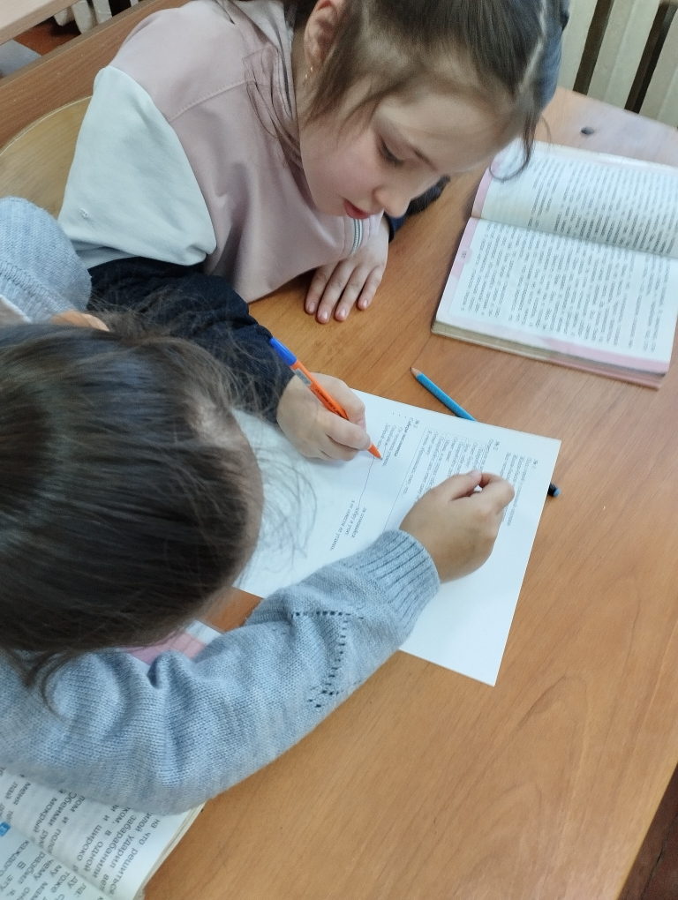

– Выберите из них ту, которая выражает главную мысль текста.

**VII. Подведение итогов.**

— Какой рассказ мы читали на уроке?

— Объясните его название.

— Чему учит этот рассказ?

-О каких человеческих качествах заставляет задуматься автор?

**VIII. Рефлексия**

-Оцените себя.

**IX.Домашнее задание.**

1. Придумай рассказ на тему «Нет лучшего дружка, чем родная матушка».

2. Чтение рассказа родителям. Узнайте их мнение об этом произведении.

3. Нарисуй иллюстрацию к рассказу

**Приложение № 1**

**№ 1**

Под горой у сосновой опушки

Жили-были четыре старушки.

Жили-были четыре старушки,

Все четыре большие болтушки.

**№ 2**

Ответьте на вопросы

|  |
| --- |
| - Попробуйте дать ответ Буму.  Ответ Буму:  - Бум, тебя выгнали во двор, потому что…. |
| - Попробуйте дать ответ маме от имени сына.  Ответ маме:  - Мама, я не сказал тебе правду, потому что…. |
| - Попробуйте дать ответ сыну от имени мамы.  Ответ сыну:  Я очень обрадовалась тому, что… |

**№ 3**

**Собери пословицы**

• От человека утаишь, да сознавайся.

• Ошибайся, добру и учит.

• Добрый человек а от совести не утаишь.

**Приложение № 2**

***«Дорогие ребята!***

***Когда я была такой, как вы, я любила читать маленькие рассказы. Я любила их за то, что могла читать без помощи взрослых. Один раз мама спросила:***

***— Понравился тебе рассказ?***

***Я ответила:***

***— Не знаю. Я о нём не думала.***

***Мама очень огорчилась:***

***— Мало уметь читать, надо уметь думать, — сказала она.***

***С тех пор, прочитав рассказ, я стала думать о хороших и плохих поступках девочек и мальчиков, а иногда и своих собственных. И так как в жизни мне это очень помогло, то я написала и для вас короткие рассказы, чтобы вам было легче научиться читать и думать.»***

